**Atrof muhit va tabiatni muhofaza qilish texnologiyalari ilmiy-tadqiqot instituti tashkil etiladi**

22.08.2022

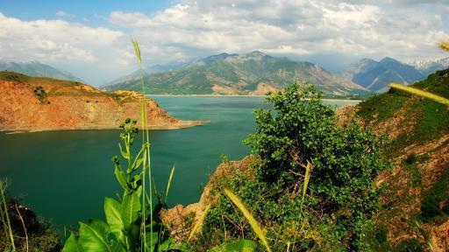

**Vazirlar Mahkamasining 18.08.2022 yildagi** [**458**](https://static.norma.uz/doc/doc_6/458.pdf)**-son qarori bilan Davlat ekologiya qo‘mitasining Atrof muhit va tabiatni muhofaza qilish texnologiyalari ilmiy-tadqiqot instituti tashkil etilmoqda.**

Hujjat bilan Institutning tuzilmasi, uning faoliyatini tashkil qilish bo‘yicha chora-tadbirlar rejasi, shuningdek 2022-2024 yillarga mo‘ljallangan ilmiy-tadqiqot ishlari dasturi tasdiqlandi.

Ilmiy-tadqiqot instituti faoliyatining asosiy yo‘nalishlari:

* atrof muhitning joriy holatini o‘rganish, ifloslantiruvchi moddalarning bioxilma-xillikka, jumladan, noyob, yo‘q bo‘lib ketish arafasida turgan o‘simlik hamda hayvon turlariga ta’sirini o‘rganish;
* yer resurslarini muhofaza qilish, yerlar degradatsiyasiga qarshi kurashish bo‘yicha ilmiy tadqiqotlar olib borish;
* yer osti va yer usti suvlari ifloslanishining oldini olish, oqova suvlarni tozalash va qayta ishlash bo‘yicha samarali usul hamda texnologiyalarni ishlab chiqish;
* atmosfera havosining joriy holati, undagi ifloslantiruvchi moddalarning atrof muhit va tabiatga ta’sirini tahlil qilish, atmosfera havosining ifloslanishini kamaytirishni ta’minlovchi yangi, samarali uslub va texnologiyalarni ishlab chiqish;
* maishiy va turli chiqindilarni qayta ishlash va utilizatsiya qilishni ta’minlovchi samarali uslub hamda texnologiyalarni ishlab chiqish;
* “yashil” va resurs tejamkor texnologiyalarni joriy etish va boshqalar.

Institut ekologiya va atrof muhitni muhofaza qilish sohasida tayanch ilmiy tashkilot va davlat buyurtmalari bo‘yicha asosiy ijrochi hisoblanadi.

Institutda ekologiya va atrof muhitni muhofaza qilish sohasidagi ilmiy tadqiqotlarni muvofiqlashtiruvchi Kengash tuziladi. Institut direktori va uning o‘rinbosarlari Davlat ekologiya qo‘mitasi raisi tomonidan lavozimga tayinlanadi va lavozimdan ozod etiladi. Institut direktorining ilmiy ishlar va innovatsiyalar bo‘yicha o‘rinbosari Innovatsion rivojlanish vazirligi bilan kelishgan holda lavozimga tayinlanadi va lavozimdan ozod etiladi.

***Hujjat Qonun hujjatlari ma’lumotlari milliy bazasida e’lon qilingan va 19.08.2022 yildan kuchga kirdi.***